INSTRUCTIVO PARA LA PRESENTACIÓN DE TESIS Y TRABAJOS FINALES DE POSGRADO EN FORMATO DIGITAL DESTINADAS AL REPOSITORIO INSTITUCIONAL DE LA UNC (RDU), FACULTAD DE PSICOLOGÍA

ASPECTOS TECNICOS
Para publicar la tesis en el Repositorio Digital Universitario RDU, el/la tesista deberá enviar un correo electrónico con su cuenta unc a rduposgrado@psicologia.unc.edu.ar, especificando en el ASUNTO: Tesis Final y Nombre de la carrera (Ej: Tesis final Especialidad en Psicología Jurídica).
En el mail se adjuntará los siguientes archivos:
a.- PDF con el contenido de su tesis (con la licencia Creative Commons inserta en el documento). Respetando la estructura de la portada incluida en el formulario para tesistas.
La versión digital del documento debe presentarse en un solo archivo en formato PDF, y el contenido debe ser el mismo que aprobó el tribunal de evaluación. El archivo en PDF deberá ser indexable, (no una imagen), preferentemente un PDF etiquetado. En cuanto al nombre del archivo se solicita que se guarde con la siguiente modalidad: apellido espacio guión espacio las cinco/diez primeras palabras del título, máx. 25 caracteres. Ej: Darwin - Sobre el origen de las especies
b- Formulario (en formato word) para tesistas (completo y firmado)

LICENCIAS DE USO CREATIVECOMMONS:
La licencia de uso seleccionada debe encontrarse inserta en el cuerpo de la obra (preferentemente en la portada), de este modo, cuando el archivo es descargado, la licencia continúa ligada a la obra. Para seleccionar la licencia, remitirse a: https://creativecommons.org/choose El/la tesista deberá indicar qué opciones elije a los efectos de construir la licencia:
1.- En el primer paso se selecciona la característica de la licencia, esto es: si permite adaptaciones o no. En el caso de responder afirmativamente hay que tildar: Sí, siempre que se comparta de la misma manera. Lo cual significa que la obra podrá tener derivados, pero, éstos deberán mantener la misma licencia. En este primer paso, el/ autor/a debe optar si permite el uso comercial, o no, de su obra. Las elecciones en este panel actualizarán los otros paneles de esta página.
2.- El segundo paso, es opcional. Aquí se pueden agregar metadatos a la licencia, tales como: datos de título y nombre completo del/la autor/a.
3.- El tercer paso consiste en copiar la licencia seleccionada, que se presenta en el último panel. Copiar y pegar en el documento de la tesis. Ejemplo: Presentación de Tesis doctorado Psicología RDU está distribuido bajo una Licencia Creative Commons Atribución-NoComercial-CompartirIgual 4.0 Internacional. Por último agregar la dirección del Repositorio: https://rdu.unc.edu.ar

Ejemplos de tipos de licencias creative commons
Las licencias Creative Commons contemplan una serie de limitaciones que son como variables que se combinan entre sí para determinar la restricción de la licencia.
- Atribución (BY): al copiar, distribuir, exhibir o modificar la obra tendremos que citar de manera explícita al autor. En inglés la encontrarás como Atrribution y como regla nemotécnica, en inglés se suele usar by Nombre Autor.
- Compartir Igual (SA): permite usar la obra para crear otra, pero se tendrá que publicar con la misma licencia que la original. En inglés se conoce como Share Alike de ahí las siglas SA.
- No Comercial (NC): puedes usar la obra para copiarla, distribuirla, exhibirla o modificarla, pero no podrá ser utilizada con fines comerciales (ganar dinero con ella). En inglés es Non-Commercial.
- No Derivadas (ND): puedes copiar, distribuir, exhibir y reproducir la obra siempre y cuando no la modifiques. Por ejemplo, no podrías coger una fotografía y añadirle texto. En inglés la encontrarás como No Derivative Works.

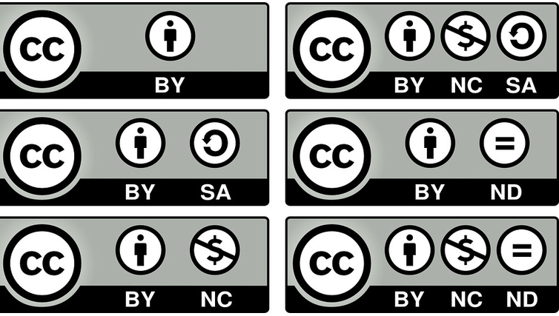
Combinando estas cuatro variables obtendremos seis licencias diferentes más una, la CC0 que es la ausencia de dichas condiciones.
- Licencia de dominio público (CC0): es la famosa licencia CC0 o Creative Commons Zero. Con ella podrás usar la obra sin restricciones. Ni siquiera tendrás que citar al autor. Es el tipo de licencia más habitual en los bancos de imágenes gratuitos.
- Solo atribución (CC BY): podrás usar y modificar la obra como quieras, sea o no comercial, pero tendrás que citar al autor.
- Atribución + Compartir Igual (BY-SA): podrás usar dicha obra en proyectos personales o comerciales, también podrás editarla, pero tendrás que citar al autor y tendrás que publicar la obra bajo la misma licencia BY-SA. Por lo que cualquier persona podrá usar tu obra para sus propios proyectos.
- Atribución + No Derivadas (BY-ND): puedes usar la obra si modificar, siempre y cuando cites al autor. Por ejemplo, podrías utilizar una fotografía con esta licencia para ilustrar un artículo, pero no puedes modificarla ni añadir texto.
- Atribución + No Comercial (BY-NC): puedes usar y modificar la obra siempre y cuando no sea en proyectos comerciales (no ganes dinero) y cites al autor.
- Atribución + No Comercial + Compartir Igual (BY-NC-SA): puedes usar la obra siempre que sea un proyecto no comercial, cites al autor y publiques la nueva obra bajo la misma licencia BY-NC-SA.
- Atribución + No Comercial + No Derivadas (BY-NC-ND): puedes usar la obra siempre que no la modifiques, que la utilices en un proyecto no comercial; y que cites al autor.

FORMULARIO PARA TESISTAS
UNIVERSIDAD NACIONAL DE CÓRDOBA
FACULTAD DE PSICOLOGÍA
RDU
TÍTULO (completo de la tesis)
AUTOR/A (Apellido, Nombre completo) (autor/a o autores)
MATERIAS(palabras claves) Se solicita la utilización de lenguajes Thesauro ISOC de Psicología. https://digital.csic.es/handle/10261/35791
RESUMEN (400 palabras máximo)
DIRECTOR/A y CO DIRECTOR/A DE TESIS (Título, Apellido, Nombre completo)
SOLICITUD DE EMBARGO. SI/NO. ESPECIFICAR
FECHA (fecha de aprobación)
DATOS SENSIBLES: El autor asegura que la contribución realizada no contiene datos sensibles ni viola ninguna ley de datos personales (Ley 25.467, Ley de Ciencia, Teconlogía e invovación). SI/NO
LICENCIA DE USO: Puede opcionalmente asignar a su ítem una licencia Creative Commons. Las licencias Creative Commons determinan qué pueden hacer los/las lectores/as con su trabajo: ¿Quiere permitir usos comerciales de su obra? SI /NO
Ell/la licenciador/a permite copiar, distribuir y comunicar públicamente solo copias inalteradas de su obra, no obras derivadas basadas en ella ¿Quiere permitir modificaciones de su obra? ShareAlike (compartir igual) SI/NO
El licenciador permite copiar, distribuir y comunicar públicamente solo copias inalteradas de su obra, no obras derivadas basadas en ella.
LICENCIA DE DISTRIBUCIÓN. Queda un último paso: para permitir a RDU reproducir, traducir y distribuir su envío a través del mundo, necesitamos su conformidad en los siguientes términos. Conceda la licencia de distribución estándar seleccionando 'Conceder licencia' y pulsando 'Completar envío'. Licencia de Distribución No Exclusiva Para que el Repositorio de la Universidad Nacional de Córdoba pueda reproducir y comunicar públicamente su documento es necesario la aceptación de los siguientes términos. Por favor, lea las siguientes condiciones de licencia:
1. Aceptando esta licencia, usted (el/la autor/a/es o el/la propietario/a/s de los derechos de autor) garantiza a la Universidad Nacional de Córdoba el derecho no exclusivo de archivar, reproducir, convertir (como se define más abajo), comunicar y/o distribuir su documento mundialmente en formato electrónico.
2. También está de acuerdo con que la Universidad Nacional de Córdoba pueda conservar más de una copia de este documento y, sin alterar su contenido, convertirlo a cualquier formato de fichero, medio o soporte, para propósitos de seguridad, preservación y acceso.
3. Declara que el documento es un trabajo original suyo y/o que tiene el derecho para otorgar los derechos contenidos en esta licencia. También declara que su documento no infringe, según su conocimiento, los derechos de autor de ninguna otra persona o entidad.
4. Si el documento contiene materiales de los cuales no tiene los derechos de autor, declara que ha obtenido el permiso sin restricción del propietario/a de los derechos de autor para otorgar a la Universidad Nacional de Córdoba los derechos requeridos por esta licencia, y que ese material cuyos derechos son de terceras personas está claramente identificado y reconocido en el texto o contenido del documento entregado.
5. Si el documento se basa en una obra que ha sido patrocinada o apoyada por una agencia u organización diferente de la Universidad Nacional de Córdoba, se presupone que se ha cumplido con cualquier derecho de revisión u otras obligaciones requeridas por este contrato o acuerdo. 6. La Universidad Nacional de Córdoba identificará claramente su/s nombre/s como el/la los/las autor/a/as/es o propietario/a/s de los derechos del documento, y no hará ninguna alteración de su documento diferente a las permitidas en esta licencia. Si tiene alguna duda sobre la licencia, por favor contactese con quien administra el sistema Conceder licencia.
Conceder la licencia Si/No Firma:

(MODELO DE PORTADA)
AUTOR/A
TÍTULO

TESIS

CARRERA

TRIBUNAL EVALUADOR (OPCIONAL)

DIRECTOR/A CODIRECTOR/A

Tipo de licencia
FECHA

